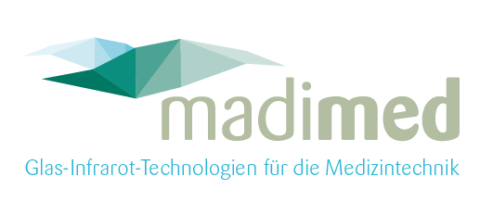
Madimed MG 66 Glas - Infrarotheizung
Das Madimed G 66 Glas-Heizpaneel ist speziell für die Decken-Montage in OP Räumen konzipiert worden. Es eignet sich bestens für den Einsatz in Räumen mit hohen Anforderungen an die Luftreinheit und Luftströmungsrichtung.
Die Infrarot-Heizplatte hat eine glatte Glas – Oberfläche, die rückseitig 2-fach keramikbeschichtet ist und Eigenschaften wie Hochtemperaturbeständigkeit und Formbeständigkeit aufweist. Die 2-fache Keramikbeschichtung sichert zudem höchste Wärmeverteilung und Wärmeleitfähigkeit der Infrarot-Glaspaneele.
Neben den thermischen Vorteilen der Keramik-Beschichtung wird die Heizschicht effizient gegen Korrosion geschützt.
Das Glas der Infrarot-Heizplatte ist eine Einscheiben-Sicherheitsglasscheibe, die rückseitig durch eine Heizschicht, die elektrische Energie in Wärme umwandelt, erwärmt wird.
Die Schicht ist glasfaserverstärkt in eine Kunststoffmasse eingebettet. Die Rückseite ist hochwirksam wärmegedämmt und wird durch eine Metall - Abdeckung komplettiert.
Die Glasscheibe ist raumseitig satiniert und 4 mm stark. Die Farbe der Glasscheibe ist weiß, RAL 9010. Ein Sicherheitstemperaturbegrenzer schützt das Gerät vor einer potenziellen Überhitzung.
Mit ausgewählten Desinfektionsmitteln können die sichtbaren glatten Oberflächen des Madimed G 66 Infrarot-Glasheizpaneels auf einfache Art und Weise hygienisch desinfiziert werden.
Technische Daten
Bezeichnung / Fabrikat | Madimed G 66
Abmessungen | 600x 600 x 30 mm
Oberflächenmaterial | Glas, satiniert
Nennleistung | 300/400/450 Watt
Nennstrom | 3,5 A
Netzspannung | 230 V / 50 Hz
Stecker und Zuleitung | hitzebeständiges Silikonkabel,  2,2 m mit verschweißtem Schuko Stecker
Gewicht | 7,0 kg
Farbe | verkehrsweiß, RAL 9010
Schutzklasse | 1
Schutzart | IP 44
T-Rahmen Profil für Madimed G 66
Hochwertiger Rahmen aus stabilen Aluminium Profil. Der Aluminiumrahmen ist hochwertig pulverbeschichtet mit der Farbe RAL 9010.
Er eignet sich zum einfachen und bündigen Einbau in die Metall- oder Gipskartondecke.
Technische Daten
Bezeichnung | Madimed Einbaurahmen für Madimed G 66
Material | Aluminium
Farbe | RAL 9010

